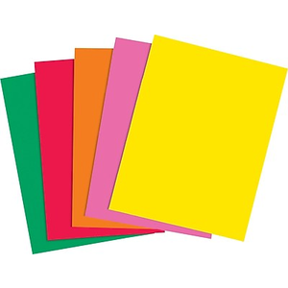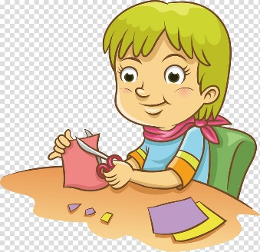
UZMI ŠKARE, KOLAŽ-PAPIR I IZREŽI GA NA KOMADIĆE.

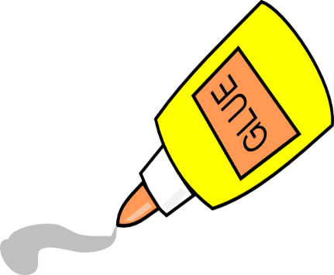
ZATIM ZALIJEPI KOMADIĆE
U ZADANI LIK ISPOD.

*Napomena:
Komadići ne moraju biti iste veličine i pravilnih rubova.
Zadani lik je u prilogu ispod.

